**计算机程序设计基础（C++)**

**实验报告**

专业班级： 软件工程

学 号： 8209230622

姓 名： 王崇义

**实验报告成绩：**

|  |  |  |  |  |  |  |
| --- | --- | --- | --- | --- | --- | --- |
| **实验** | **实验一** | **实验二** | **实验三** | **实验四** | **实验五** | **总评** |
| **成绩** |  |  |  |  |  |  |

**批阅教师：**

**实验一、实验环境与简单程序设计**

**一、实验目的**

1、掌握集成开发环境，掌握C++程序的基本要素以及完整的C++程序开发过程。

2、掌握基本数据类型、运算符和表达式的使用。理解隐式转换和强制转换，理解数据超过该数据类型

表示范围时的溢出。掌握不同数据之间的混合算术运算中数据类型的转换。

3、变量的定义与常量的使用。

4、输入、输出的实现。

5、编译信息的理解与错误的修改。

6、简单程序的设计。

**二、实验内容**

熟悉C++编程环境，可以使用VS；对已经能熟练掌握C++开发环境的同学，可

以跳过本部分内容）

**1.编辑输入下列程序，找出下面代码的错误并改正：**

#include<iostream>

using namespace std;

int main()

{

Int i = k + 1;

cout << i++ << endl;

int i = 1;

cout << i++ << endl;

cout << "Welcome to C++"<<endl;

return 0;

}

**2.求圆锥的体积：要求键盘输入圆锥底的半径、锥高，使用标识符常量定义圆周率。**

(1)创建一个控制台项目

(2)在文件中输入程序内容，存盘

(3)编译、连接、运行；观察结果

**3**.**通过下面程序验证你所使用系统上运行的C++编译器中每个基本数据类型的长度。**

#include<iostream>

using namespace std;

int main()

{

cout << "char length:" << sizeof(char) << endl;

cout << "int length:" << sizeof(int) << endl;

}

**4.观察下面程序的执行结果。**

#include <iostream>

#include <iomanip>

using namespace std;

int main()

unsigned int testUnint=65534;//oxfffe

cout << "output in unsigned int 1 type:"" << testUnint<< end;//<<oct;

cout << "output in char type:!" << static_ cast<char>(testUnint)<< endl;

cout << "output in short type:" << static_ cast<short>(testUnint)<< endl;//为什么结果为-2?:

cout << "output in int type:" << static_ cast<int>. (testUnint)<< endl;

cout << "output in double type:"<< static cast<double>(testUnint)<< endl;

cout << "output in double type:" <<setprecision(4)<< static_ cast<double>(testUnint)<< endl;

cout << "output in Hex unsigned int type:" <<hex<< testUnint<< endl; //16进制输出

system("pause");

return 0;

**自己编程测试一下将testUnint按8进制输出<<oct;je_将一个实数转换成int,观察结果。**

**5.编程，输入华氏温度，将其转换为摄氏温度后输出（保留两位小数）。**

**三、算法分析，程序结果**

1.#include<iostream>

using namespace std;

int main() {

int k = 0;

int i = k + 1;

cout << i++ << endl;

i = 1;

cout << i++ << endl;

cout << "Welcome to C++" << endl;

return 0;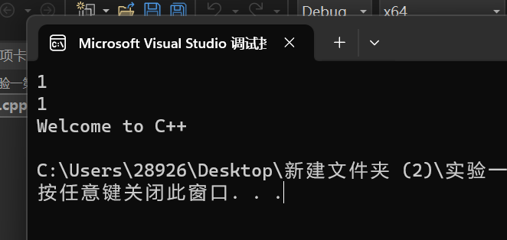

}

2.#include<iostream>

using namespace std;

int main() {

double r, h, v, Π;

Π = 3.1415926;

cout << "请输入半径" << endl;

cin >> r;

cout << "请输入锥高" << endl;

cin >> h;

v = r * r * h * Π/3;

cout << "圆锥的体积为 " << v << endl;

}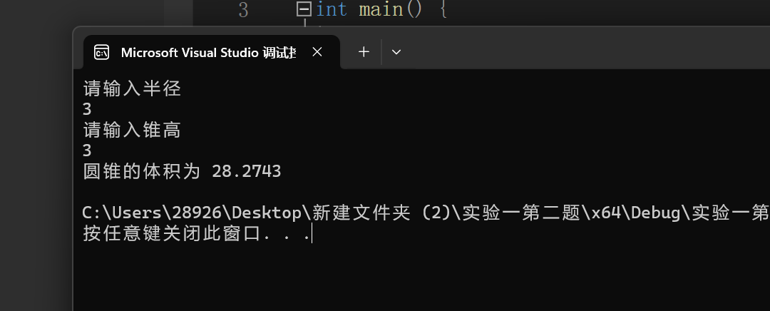

3.#include<iostream>

using namespace std;

int main()

{

cout << "char length:" << sizeof(char) << endl;

cout << "int length:" << sizeof(int) << endl;

}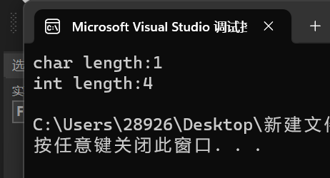

4.#include <iostream>

#include <iomanip>

using namespace std;

int main() {

unsigned int testUnint = 65534;//oxfffe

cout << "output in unsigned int 1 type:""" << testUnint << endl;//<<oct;

cout << "output in char type:!" << static_cast<char>(testUnint) << endl;

cout << "output in short type:" << static_cast<short>(testUnint) << endl;//为什么结果为-2?:

cout << "output in int type:" << static_cast<int>(testUnint) << endl;

cout << "output in double type:" <<static_cast<double>(testUnint) << endl;

cout << "output in double type:" << setprecision(4) << static_cast<double>(testUnint) << endl;

cout << "output in Hex unsigned int type:" << hex << testUnint << endl; //16

cout << "output in oct unsigned int type:" << oct << testUnint << endl;

float i = 576.78;

cout << "output in int type:" << static_cast<int>(i) << endl;

system("pause");

return 0;

}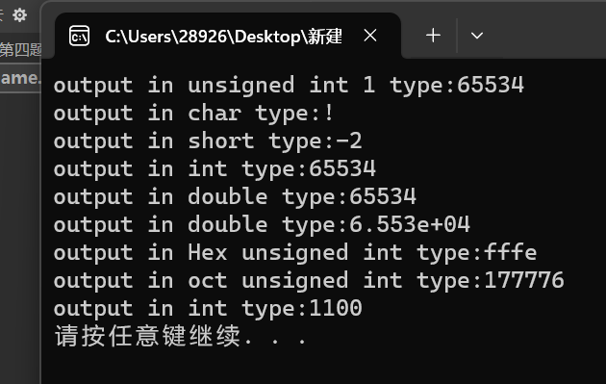

5.#include<iostream>

#include<iomanip>

using namespace std;

int main() {

double i, j;

cout << "请输入华氏温度" << endl;

cin >> i;

j = (i - 32) * 5 / 9;

cout << "对应摄氏温度为 " << setprecision(4) << j;

return 0;

}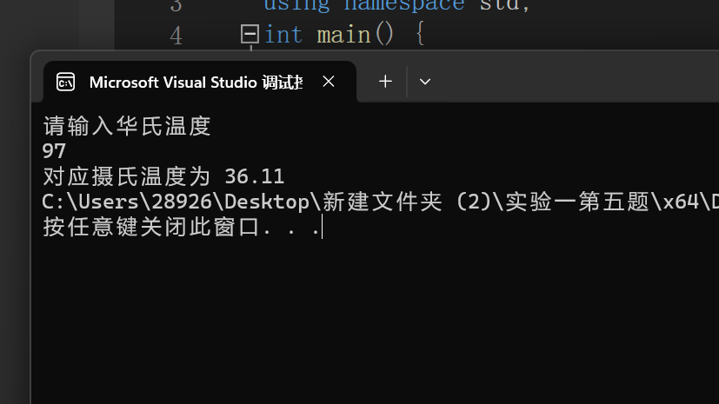

**四、遇到的问题与解决方法**

问题：字符precision未包含在头文件导致报错

解决方法：上网查找包含precision的头文件

**五、体会**

**学习c++我们不仅要掌握相应的知识，还要有独立查找相关文献解决问题的能力**

**实验二、数据结构**

**一、实验目的**

1、学习与掌握逻辑运算与逻辑表达式。

2、熟练掌握if、switch、while、do-while，for语句的语法结构与执行过程。

3、掌握选择、循环程序的设计方法

**二、实验内容**

1、输入一个字符，如果为小写，转换为大写输出，否则，输出其后继字符的ASCII码值。

2、输入x计算表达式的值：

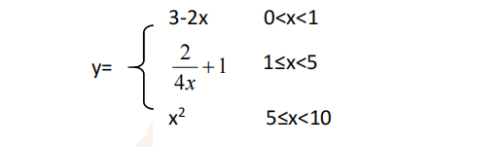

分别输入 0.2, 1, 5 , 0,观察输出结果。

1. 输入三角形的三条边，求周长，并判断该三角形是否为等腰三角形（提示：要三边是否可以构成三角形）。

4、 完成计算器程序，实现（+ - * / %）运算。考虑除数为 0 与运算符非法的情况。

5、输入一行字符，分别统计出其中英文字母、空格、数字字符和其它字符的个数。

提示：从键盘上读入一个字符给变量 c，判断 c 是属于哪种字符并计数，循环读入下个字符，直到回车换行字符'\n'为止。

cin，scanf（）都不能读入空格以及‘\n’字符，查找资料解决输入这两个字符的方法。

（这个题训练大家自主学习能力以及如何获取新知识、探索解决未知问题的能力。）

6、编写一个程序：从键盘上输入两个正整数，求 a 和 b 的最大公约数与最小公倍数。

7、使用循环结构输出下列图形：

*

**

***

****

*****

8、从键盘输入 a，用迭代法求 a 的平方根 x= *a* 。求平方根的迭代公式为：

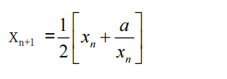

要求精确到|xn+1 - xn|<10 -5。

提示：迭代法是把 xn代入迭代公式右边，计算出 xn+1来，然后把 xn+1 作为新的 xn ，计算出新的 xn+1，如此重复，直到|xn+1 - xn|<10 -5 时，xn+1 为所求的平方根。可以把 a 作为 xn 的初始值。

思考：（1）如果输入 a 为负，在运行时会出现什么情况? 修改程序使之能处理任何的 a 值。

(2）能否|xn+1 -xn|<10 -10或更小? 为什么? 请试一下。

9、苹果每个 0.8 元，第一天买 2 个，第二天开始，每天买前天的 2 倍，直到购买的苹果数不超过100的最大值，求每天平均花多少钱。

**三、算法分析，程序结果**

#include <iostream>

using namespace std;

int main() {

char input;

cout << "请输入一个字符：";

cin >> input;

if (input >= 'a' && input <= 'z') {

input = toupper(input);

cout << "转换为大写字符：" << input << endl;

}

else {

cout << "后继字符的ASCII码值：" << int(input) + 1 << endl;

}

return 0;

}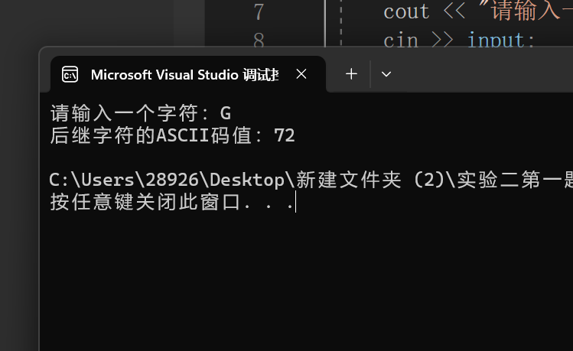

#include<iostream>

using namespace std;

int main() {

double x, y;

int i = 0;

while (i < 1) {

cout << "请输入x的值" << endl;

cin >> x; if (x < 10 && x>0) {

if (x > 0 && x < 1) { y = 3 - 2 * x; }

if (x >= 1 && x < 5) { y = 2 / (4 * x) + 1; }

if (x >= 5 && x < 10) { y = x * x; }

cout << "y的值为" << y << endl;

}

else { cout << "x不满足定义域" << endl; }

}

return 0;

}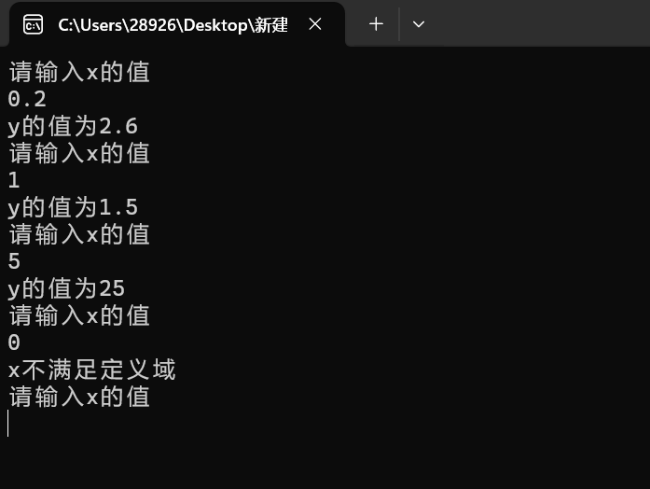

#include<iostream>

using namespace std;

int main() {

double a, b, c;

cout << "请依次输入a,b,c的值" << endl;

cin >> a >> b >> c;

if (a + b > c && a + c > b && b + c > a) {

cout << "三角形周长为 " << a + b + c << endl;

if (a == b ||b == c || a == c) { cout << "该三角形为等腰三角形" << endl; }

}

else { cout << "该三角形不为三角形" << endl; }

return 0;

}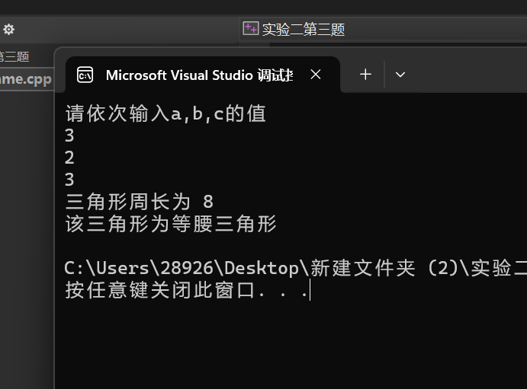

#include <iostream>

using namespace std;

int main() {

double num1, num2;

char op;

cout << "请输入两个数和运算符（+ - * / %）：";

cin >> num1 >> num2 >> op;

switch (op) {

case '+':

cout << "结果：" << num1 + num2 << endl;

break;

case '-':

cout << "结果：" << num1 - num2 << endl;

break;

case '*':

cout << "结果：" << num1 * num2 << endl;

break;

case '/':

if (num2 == 0) {

cout << "除数不能为0！" << endl;

}

else {

cout << "结果：" << num1 / num2 << endl;

}

break;

case '%':

if (num2 == 0) {

cout << "除数不能为0！" << endl;

}

else {

cout << "结果：" << fmod(num1, num2) << endl;

}

break;

default:

cout << "非法运算符！" << endl;

break;

}

return 0;

}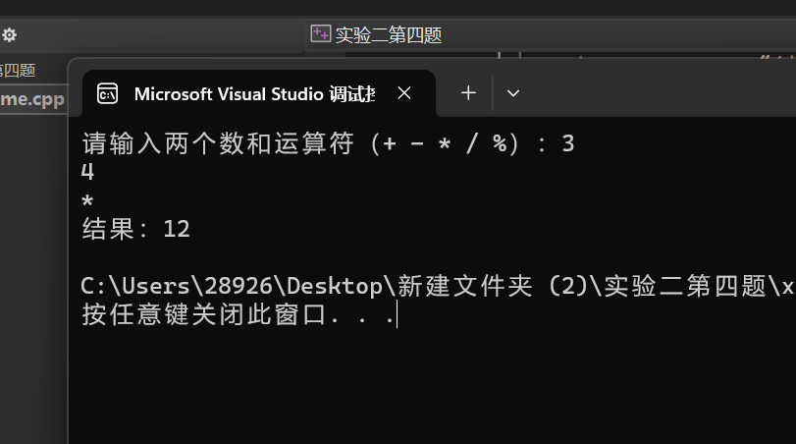

#include <iostream>

using namespace std;

int main() {

char c;

int a= 0;

int b = 0;

int n = 0;

int m = 0;

int i = 0;

cin >> c;

while ((c=getchar())!='\n' ){

if (c >= '0' || c < '0') { a++; }

if (c == ' ') { b++; }

if (c >= 'a'&&c<='z') { n++; }

else { m++; }

}

cout << "数字有" << a << "个" << endl;

cout << "空格有" << b << "个"<<endl;

cout << "英文字母有" << n << "个"<<endl;

cout << "其他字符有" << m << "个"<<endl;

return 0;

}

#include <iostream>

using namespace std;

int main() {

char c;

int a= 0;

int b = 0;

int n = 0;

int m = 0;

while ((c=getchar())!='\n' ){

if (c >= '0' && c <= '9') { a++; }

else if (c == ' ') { b++; }

else if (c >= 'a'&&c<='z'||c>='A'&&c<='Z') { n++; }

else { m++; }

}

cout << "数字有" << a << "个" << endl;

cout << "空格有" << b << "个"<<endl;

cout << "英文字母有" << n << "个"<<endl;

cout << "其他字符有" << m << "个"<<endl;

return 0;

}

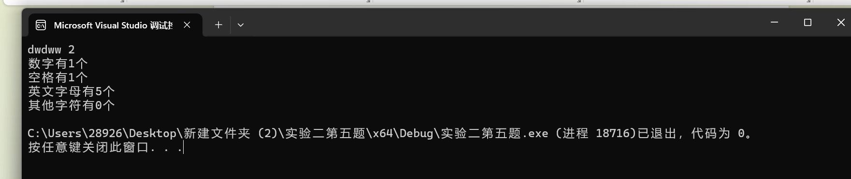

#include <iostream>

using namespace std;

int main()

{

int a, b,c,d;

cin >> a >> b;

c = a < b ? a : b;

d = a > b ? a : b;

if (c == 0) {

cout << "无最小公因数与最大公倍数" << endl;

}

else{

while (d % c != 0) {

int temp = d % c;

c = temp;

return d % c;

}

}

cout << "最小公因数 " << c << endl << "最大公倍数 " << c * d;

return 0;

}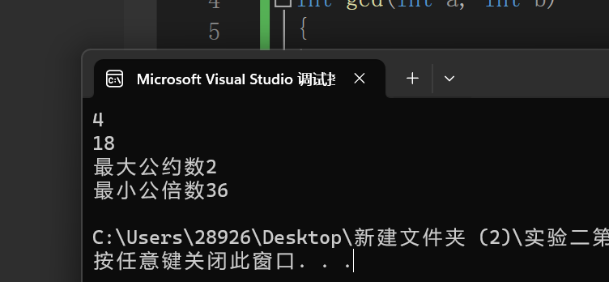

#include<iostream>

using namespace std;

int main() {

int i, k;

for (i = 1; i < 6; i++) {

for (k = 1; k <= i; k++) { cout << "*" ; }

cout << "" << endl;

}

return 0;

}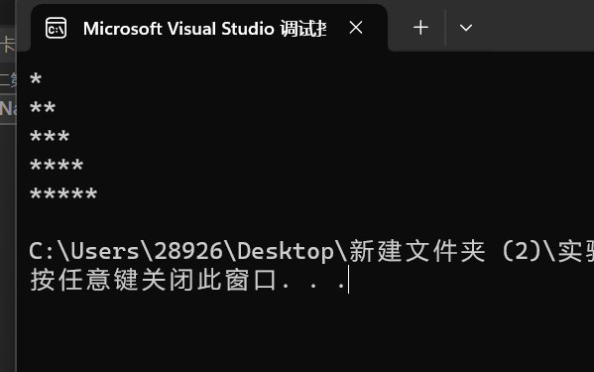

#include<iostream>

using namespace std;

int main() {

double a, b,c;

cin >> a;

b = a / 2;

c = (b + a / b) / 2;

while (fabs(b - c) < 0.00001) {

b = c;

c = (b + a / b) / 2;

}

cout << a << "的平方根为" << c << endl;

return 0;

}

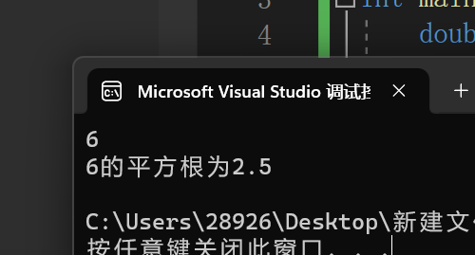

#include<iostream>

using namespace std;

int main()

{

double sum=0;

double a, b=1;

a = 2;

while (a < 100) {

sum = sum + a;

a = a * 2;

b += 1;

}

double d = sum *0.8/ (b-1);

cout << "平均花费为" << d << endl;

cout << a << endl;

cout << b << endl;

cout << sum;

}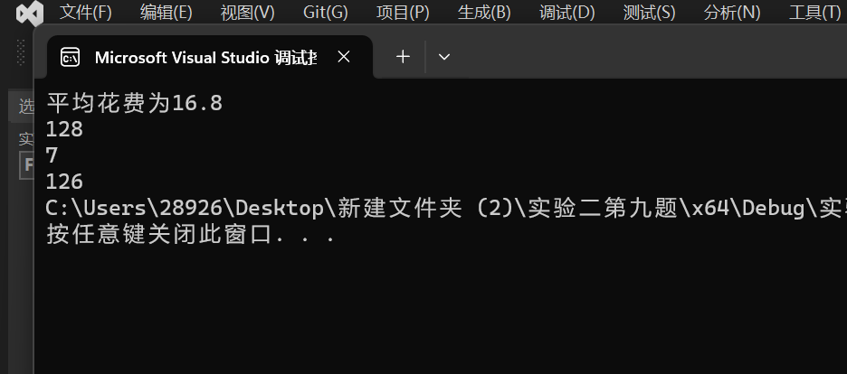

**四、遇到的问题与解决方法**

**遇到很多几乎没有接触过的知识，但是在同学们的讨论帮助以及上网查阅资料的基础上，加上自己的思考，还是能解决这些问题**

**五、体会**

**遇到难题不能慌张，要相信自己的能力，同时这也是一个锻炼自己独立解决问题，提高自我能力的好机会。**